**бюджетное ПРОФЕССИОНАЛЬНОЕ образовательное учреждение**

**ОМСКОЙ ОБЛАСТИ**

**«МУРОМЦЕВСКИЙ ТЕХНИКУМ МЕХАНИЗАЦИИ СЕЛЬСКОГО ХОЗЯЙСТВА»**

**Урок**

**«герои моей малой Родины»**

**Автор: Глухова Диана**

**Руководитель:**

**преподаватель русского языка и литературы**

**Павлюченко Ольга Владимировна**

**Муромцево-2021**

-Оглянись и увидишь, как дивен мир и люди его составляющие. Прекрасна Земля, на которой суждено жить человеку

Человек идет по земле хозяином: бросает зерно в теплую пашню, а та, за труды его и старания, возвращает зерно тяжелым колосом, чтобы был человек сыт и не знал нужды.

Пытливому глазу Земля раскрывает свои тайны и дарит величавую красоту своего бытия, чтобы человек мог пробудить свое сердце к открытиям и превратить их не только в поэзию, музыку, картины, но и в большие и малые блага для таких же, как он сам.

Человек уникален в своем естестве еще и потому, что он творец. Каждый рожденный идет по земле и оставляет свой след. И очень важно, чтобы след этот вел к добру.

На нашем мероприятии вы узнаете людей своей Малой Родины, которые всю свою жизнь посвятили труду и являются героями социалистического труда.

***Звучит песня из кинофильма «Тени исчезают в полдень», «Гляжу в озера синие»***

Во времена существования Советского Союза с нами проводили «Живые уроки», посвященные Героям Социалистического труда. Почему живые? Потому что нам рассказывали о трудовом подвиге тех людей, которых и приглашали , так скажем, на живую беседу. Эти люди сами рассказывали о себе, отвечали на наши вопросы, сомнения. Помню известную героическую Танзилю (фото на слайде), которая вошла в наш класс, посмотрела на нас и заплакала: « Я в ваши годы не имела возможности учиться, а хотелось. У меня в волосах никогда не было бантиков, их некому было купить. У меня не было детства»

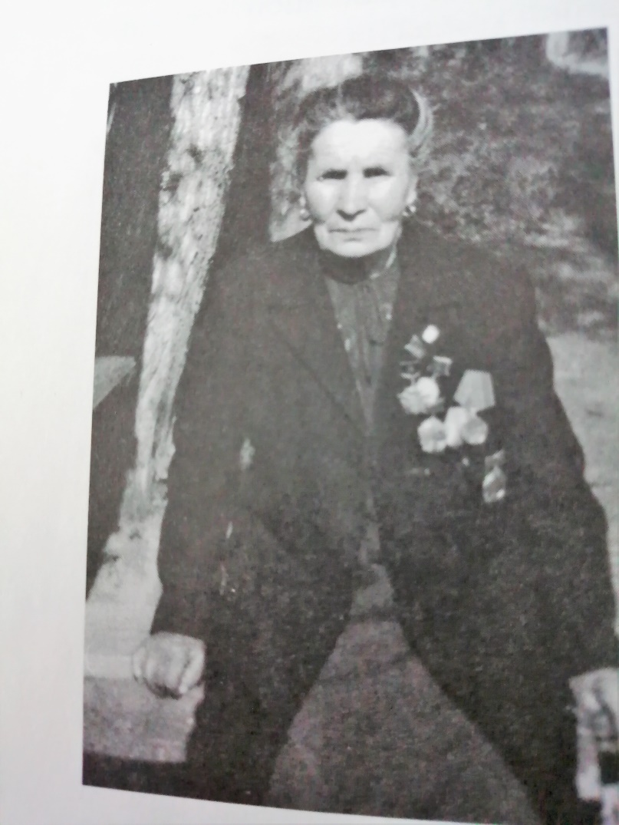

Родилась Танзиля Латыпова в 1924 году в татарской деревне Черталы. Очень рано осиротела: мама умерла от родов, а отца забрали на фронт. 12-летняя девочка осталась одна. Ходила по соседям. Люди ее жалели, помогали, чем могли. Кто кусок хлеба даст, иной -накормит картошкой в мундирах. Иногда пускали сироту на ночевку. Временами Танзиля смотрела в окна людей и завидовала их уюту, теплому домашнему очагу.

Однажды сельский комбайнер Акбер Фаткулин предложил маленькой девочке работу- помощник комбайнера. Да, это трудно осознать, но 12-летнего ребенка, эту маленькую татарскую девочку посадили за штурвал комбайна. Не парня, а девочку.

Затем отправили учиться в Тару. В военное лихолетье многие женщины становились трактористками. Но когда при шла Победа-бывшие трактористки обрели семьи, детей, хозяйство, и оставили трактор, как дурной сон. Только вот Танзиля так и осталась работать до самой пенсии с этой гремящей грудой металла.

Ремонтировала сама моторы, устраняла другие серьезные неполадки. И во время ремонта тяжелая махина рухнула ей на ноги, повредив одну из них. Находясь в больнице ей было не привычно осознавать себя отдельно от своего трактора. Ей не хватало этого рычащего, коптящего друга, который чувствовал малейшее прикосновение ее рук и отвечал ровным рокотом, который понимала она до последней нотки.

В ее трудовой книжке одна запись: профессия- тракторист, 1936 год. 55 лет за рычагами трактора.

Танзиля Сарыповна Латыпова дважды была награждена орденом Ленина. Она заслуженный и почетный гражданин муромцевской земли, не зря прожила свою жизнь, подарив ее людям.

*- Спасибо, тебе,-* обращается Танзиля к своему Помошнику,- *Ты мне дал дорогу хорошую. Могла бы я пить, с дороги сбиться или с горя, что сделать, когда никто не помогал, только Ты всегда был рядом, мой Бог…*

**Видеоролик. « Ну что судьба, давай поговорим»**

